Муниципальное казённое дошкольное образовательное учреждение «Паликский детский сад «Василек»

Конспект образовательной деятельности по основам финансовой грамотности в старшей группе

на тему: «Труд человека красит»

Образовательная область: познавательное развитие

Чекарева Наталья Николаевна
МКДОУ «Паликский детский сад «Василек»
Воспитатель

с. Паликского Кирпичного Завода, 2022 г.

Конспект образовательной деятельности по основам финансовой грамотности в старшей группе..............................................................….…...3
Тема……………………………………………………………………………..….3
Цель……………………………………………………………………..……....….3
Задачи…………………………………………………………………….…......…3
Образовательная область…………………………………………....……….…...3
Интеграции образовательных областей…………………………….……...…....3
Предварительная работа ………………………….………………….….....….....4
Методы и приемы работы с детьми………………………………….….…….....4
Материалы и оборудование………………………………………………………5
Содержание……………………………………………………………..…………5
План с отражением основных этапов…………………………….....................5
Ход образовательной деятельности…………………...............................….......6
Самоанализ образовательной деятельности по основам финансовой грамотности в старшей группе………………………………………….…….9
Приложение……..................................................................................................12

Конспект образовательной деятельности по основам финансовой грамотности в старшей группе
Тема: «Труд человека красит»
Цель: Способствовать финансовому просвещению и воспитанию дошкольников посредством формирования у них уважительного отношения к труду, осознанию того, что благодаря труду создается предметный мир, а человек получает средства к существованию.
Задачи:
Образовательные:
- Формировать у детей понятия: «труд», «трудиться», «работать», «зарабатывать».
- Объяснить, что посредством труда человек получает заработную плату, т.е. денежное вознаграждение.
- Продолжать знакомить с разнообразием профессий.
- Способствовать пониманию прямой взаимосвязи между профессией – трудом – продуктом труда – заработной платой.
Развивающие:
- Развивать память, внимание, речь, стимулировать активность детей.
Воспитательные:
- Воспитывать уважение к труду и бережное отношение к результату трудовой деятельности.
Образовательная область: Познавательное развитие.
Интеграции образовательных областей:
Речевое развитие:
- Чтение рассказа Н.Носова «Заплатка» и его обсуждение.
- Чтение и обсуждение рассказа В.Сухомлинского «Пахарь и крот».
- Обсуждение пословиц о труде.
- Ответы на вопросы воспитателя
- Беседа с воспитателем.
Социально-коммуникативное развитие:
- Психогимнастика.
- Дидактические игры: «Кому, что нужно для работы», «Профессии».
Физическое развитие:
- Проведение физкультминутки.
- Игра малой подвижности: «Угадай профессию по движениям».

Предварительная работа:
- Разучить пословицы и поговорки о труде.
- Познакомить детей с творчеством писателей Н.Носова и В.Сухомлинского.
- Подобрать иллюстрации к дидактическим играм.
Методы и приемы работы с детьми:
Наглядные методы и приемы:
- Просмотр демонстрационного и раздаточного материала.
- Проведение дидактических игр «Кому, что нужно для работы», «Профессии».
Словесные методы и приемы:
- Беседа с воспитателем.
- Обсуждение пословиц о труде.
- Ответы на вопросы воспитателя.
- Чтение рассказа Н.Носова «Заплатка» и его обсуждение.
- Чтение и обсуждение рассказа В.Сухомлинского «Пахарь и крот».
Игровые методы и приемы:
- Психогимнастика.
- Проведение игры малой подвижности: «Угадай профессию по движениям».
Метод контроля и стимулирования:
- Одобрение, похвала, поощрение;
- Дифференцированный анализ занятия.
Материал и оборудование: Дидактические игры: «Кому, что нужно для работы», «Профессии», рассказ Н.Носова «Заплатка», рассказ В.Сухомлинского «Пахарь и крот», пословицы и поговорки о труде.
Содержание: В игровой форме, с использованием художественной литературы, пословиц и поговорок о труде, познакомить детей с трудом взрослых, привить любовь к труду, желание трудиться и получать награду за свой труд. Способствовать осознанию того, что благодаря труду создается предметный мир, а человек получает средства к существованию.
План с отражением основных этапов:

I. Вводная часть:
- Психогимнастика.
- Вводная беседа.
II. Основная часть:
- Чтение рассказа Н.Носова «Заплатка» и его обсуждение.
- Чтение и обсуждение рассказа В.Сухомлинского «Пахарь и крот».
- Послушайте пословицы и поговорки о труде.
- Дидактическая игра»Профессии».
- Физкультминутка.
- Игра малой подвижности: «Угадай профессию по движениям».
- Дидактическая игра «Кому что нужно для работы».
III. Заключительная часть:
- Рефлексия.
IV. Итог:
- Подведение итогов занятия.

Ход образовательной деятельности:
Воспитатель: Доброе утро, дети! Возьмите, пожалуйста, за руку того, кто рядом с вами, ощутите тепло рук ваших друзей, которые будут вам добрыми помощниками, посмотрите друг другу в глаза и улыбнитесь, передайте товарищам хорошее настроение!
Посмотрите все на нас,
(руки в центр круга)
Мы – ребята суперкласс!
(руки к себе, большой палец вверх)
Дружные и смелые
(обняться, руки на плечи соседа),
А еще – умелые!
Можем многое мы делать:
(шагаем на месте)
Клеить, резать, шить, плести,
(движения по тексту)
Хорошо себя вести.
(обнять себя за плечи)
Посмотрите все на нас,
(руки в центр круга)
Мы – ребята суперкласс!
(руки к себе, большой палец вверх)
Воспитатель: Ребята, я сегодня хочу поговорить с вами о труде. Знаете ли вы, что такое - труд? (Ответы детей).
Воспитатель: Да, труд – это деятельность человека. Зачем человеку нужно трудиться? (Ответы детей).
Воспитатель: Правильно, трудиться нужно для того, чтобы получать все необходимое для жизни. А еще, ребята, труд – это, прежде всего, самообслуживание.
- Кто из вас сегодня потрудился?
- Кто самостоятельно заправил кровать?
- Сам оделся? Умылся? Почистил зубы?
- Что еще вы умеете делать самостоятельно? (Ответы детей).
Воспитатель: Послушайте рассказ о том, как мальчик по имени Бобка учился самостоятельно зашивать свои штаны.
(Чтение рассказа Н.Носова «Заплатка» и его обсуждение).
Воспитатель: Скажите, дети, а мы трудимся только для себя или для других тоже? Что делают люди для других людей? (Ответы детей).
Воспитатель: Что вы в детском саду можете сделать для других? (Убрать игрушки, накрыть на стол, убрать посуду со стола, дежурить на занятиях, протирать пыль и т. д.)
Воспитатель: Почему нужно трудиться не только для себя, но и для других? (Ответы детей).
Чтение и обсуждение рассказа В.Сухомлинского «Пахарь и крот».
Воспитатель: Представьте, ребята, что произойдет, если каждый будет трудиться только для себя. Смогут ли дети самостоятельно приготовить себе пищу, погладить вещи, заработать деньги?
- А кто же может заработать деньги?
- Зачем нам нужны деньги?
- За что платят деньги?
- Кто такой трудолюбивый человек? (Ответы детей).
Воспитатель: Послушайте пословицы и поговорки о труде:
«Без труда не вытащишь и рыбку из пруда», «Труд кормит, а лень портит», «Дело мастера боится», «Хочешь есть калачи – не сиди на печи», «Не трудиться, так и хлеба не добиться».
(Обсуждение пословиц с детьми)
Воспитатель: Дети, скажите, а всякая ли работа оплачивается? (Нет).
Воспитатель: Домашняя работа не оплачивается, но она тоже необходима. Какое значение имеет мамина работа для всей семьи? (Ответы детей).

Физкультминутка:
Дружно маме помогаем,
Мы белье сейчас стираем,
Полоскаем, отжимаем,
Подметаем все кругом
И бегом за молоком!
Маму вечером встречаем,
Маму крепко обнимаем!
(Дети выполняют движения в соответствии с текстом)
Воспитатель: Ребята, а где еще трудятся ваши родители? Как называется их профессия? Какие еще профессии вы знаете? Как вы думаете, зачем люди ходят на работу? (Ответы детей).
Воспитатель: А сейчас я приглашаю вас сесть за стол и поиграть в игру.
Дидактическая игра «Профессии».
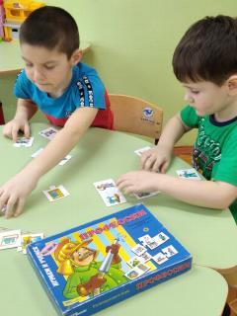
Воспитатель: Давайте поиграем еще в одну игру «Угадай профессию по движениям».
(Дети делятся на 2 команды, каждая выбирает себе профессию и показывает действия, по которым другая команда отгадывает загаданную профессию).
Воспитатель: Дети, представьте себе, что вдруг на Земле исчезнут учителя, врачи, полицейские, продавцы, строители и т.д. К чему это может привести?
(В ходе беседы делаем вывод, что все, кто трудится, приносят пользу для других людей).
Дидактическая игра «Кому, что нужно для работы».
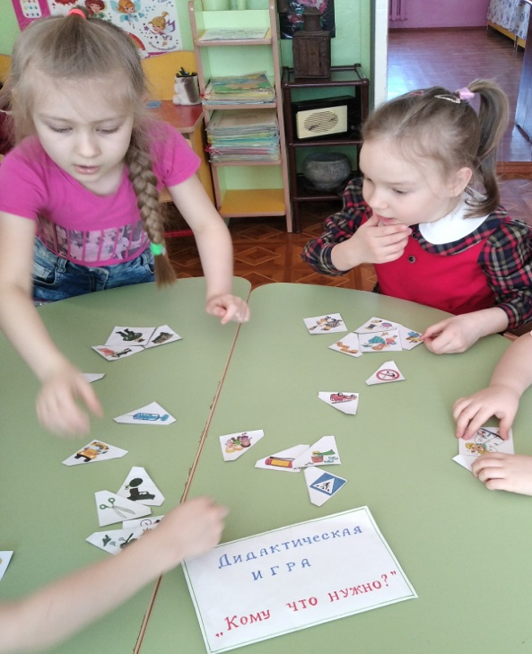

Рефлексия: А сейчас, ребята, мы усядемся на коврике в кружок и вспомним, что нового и интересного вы узнали сегодня на занятии:
- Для чего нужно трудиться?
- Кем работают люди?
- Что они получают за свою работу?
- Всякая ли работа оплачивается? (Ответы детей)
Воспитатель: Каждый труд важен и полезен для других людей. Нужно трудиться, чтобы всем пригодиться. Труд человека красит.

САМОАНАЛИЗ ОБРАЗОВАТЕЛЬНОЙ ДЕЯТЕЛЬНОСТИ ПО ОСНОВАМ ФИНАНСОВОЙ ГРАМОТНОСТИ В СТАРШЕЙ ГРУППЕ
Занятие проводилось с воспитанниками старшей подгруппы. присутствовало 6 человек. У детей сформированы навыки учебной деятельности, они легко идут на контакт со взрослым, умеют слышать и слушать воспитателя.
Тема: «Труд человека красит»
Образовательная область: Познавательное развитие.
Интеграции образовательных областей:
Речевое развитие:
- Чтение рассказа Н.Носова «Заплатка» и его обсуждение.
- Чтение и обсуждение рассказа В.Сухомлинского «Пахарь и крот».
- Обсуждение пословиц о труде.
- Ответы на вопросы воспитателя
- Беседа с воспитателем.
Социально-коммуникативное развитие:
- Психогимнастика.
- Дидактические игры: «Кому, что нужно для работы», «Профессии».
Физическое развитие:
- Проведение физкультминутки.
- Игра малой подвижности: «Угадай профессию по движениям».
Цель: Способствовать финансовому просвещению и воспитанию дошкольников посредством формирования у них уважительного отношения к труду, осознанию того, что благодаря труду создается предметный мир, а человек получает средства к существованию.
Задачи:
Образовательные:
- Формировать у детей понятия: «труд», «трудиться», «работать», «зарабатывать».
- Объяснить, что посредством труда человек получает заработную плату, т.е. денежное вознаграждение.
- Продолжать знакомить с разнообразием профессий.
- Способствовать пониманию прямой взаимосвязи между профессией – трудом – продуктом труда – заработной платой.
Развивающие:
- Развивать память, внимание, речь, стимулировать активность детей.
Воспитательные:
- Воспитывать уважение к труду и бережное отношение к результату трудовой деятельности.
Анализ:
Занятие проводилось в старше-подготовительной подгруппе. Осуществлялось в соответствии с конспектом. Конспект составлен самостоятельно, на основании целей и задач основной образовательной программы, соответствующих данному возрасту детей. Состояло из трех этапов взаимосвязанных между собой, в ходе которых дети поэтапно выполняли различные действия.
Прослеживается связь целей и задач с заявленной темой. Задачи были сформулированы конкретно и соответствовали уровню развития детей. Для получения более высоких результатов деятельности детей использованы разнообразные методы и приемы:
наглядные (использование демонстрационного и раздаточного материала);
словесные (беседа, обсуждение пословиц о труде, ответы на вопросы воспитателя, чтение и обсуждение рассказов В.Сухомлинского и Н.Носова);
игровые (психогимнастика, проведение игры малой подвижности и дидактической игры);
метод контроля и стимулирования в виде одобрения, похвалы, поощрения и дифференцированного анализа занятия.
Организационный прием «Приветствие» в стихотворной форме» был направлен на развитие коммуникативных качеств, установлению дружеских взаимоотношений внутри детского коллектива.
Занятие предусматривает смену деятельности: беседа, чтение рассказов, сидя на стульях, перемещение по комнате – игры малой подвижности и дидактическая игра, физкультминутка. Быстрая сменяемость приемов и смена поз в течение занятия позволили избежать утомляемости детей. Все моменты занятия логичны и последовательны, подчинены одной теме.
Анализируя деятельность детей на занятии, хочется отметить, что они проявляли познавательную активность, эмоционально реагировали на приёмы активации деятельности, использовали имеющиеся знания и умения, были заинтересованы, внимательны, организованы. Детям задавались вопросы, побуждающие к высказыванию нерешительных и стеснительных воспитанников.
Длительность занятия 30 минут, что соответствует нормам СанПиНа. Анализируя проведённое занятие, можно сказать, что поставленные задачи были успешно выполнены. Считаю, что занятие построено логично, а этапы занятия взаимосвязаны. Логичность построения позволила провести его, не выходя за рамки времени, отведённого на выполнение заданий.

Приложение 1.
Рассказ В. Сухомлинского «Пахарь и крот».
Пахарь пахал землю. Вылез из своей норы Крот и удивился: вспахано уже большое поле, а Пахарь все пашет и пашет. Решил Крот посмотреть, сколько земли вспахал человек. Пошел Крот по вспаханному полю. Шел до самого вечера, а до конца поля так и не дошел. Вернулся в нору. Утром вылез из норы, сел на дороге, ждет Пахаря с лугом, чтобы спросить его:
- Зачем вспахал такое большое поле и продолжаешь пахать еще?
Пахарь отвечает:
- Я пашу не только для себя, но и людям.
Удивился Крот:
- Почему ты пашешь людям? Пусть каждый работает на себя. Вот я рою нору себе, и каждый крот роет нору тоже себе.
- Но ведь вы же кроты, мы – люди, - ответил Пахарь и начал новую борозду.

Приложение 2.
Дидактическая игра для детей старшей группы
«Кому что нужно для работы».

Цель: Расширять и углублять представления детей о предметах окружающего мира, материалах, инструментах, оборудовании, необходимых для работы людям разных профессий и трудовых действиях.
Задачи:
- Продолжить знакомство детей с профессиями, орудиями труда взрослых.
- Развивать логическое мышление и способность развитию воображение.
- Воспитать интерес к новым профессиям, уважение к труду взрослых, желание самим трудится.
Материал:
Карточки – пазлы с изображением профессий (продавец, повар, кассир, художник и др.) и инструменты (ножницы, шприц, кастрюля и т. д.)
Содержание:
Ребенок, взяв карточку - пазл, называет профессию. Находит соответствующий разрезной пазл с изображением инструментов и рассказывает о них.
Вариант:
Дети подбирают инструменты (пазлы), которые необходимы для работы людей тех профессий, которые изображены на карточках.
Методические рекомендации:
В игре могут участвовать от 2-х и более игроков.
Вначале дети играют совместно с педагогом, а потом самостоятельно подбирают пазлы.
В комплект игры входят:
Карточки – пазлы; правила – 1 шт.; пазлы разрезные.

